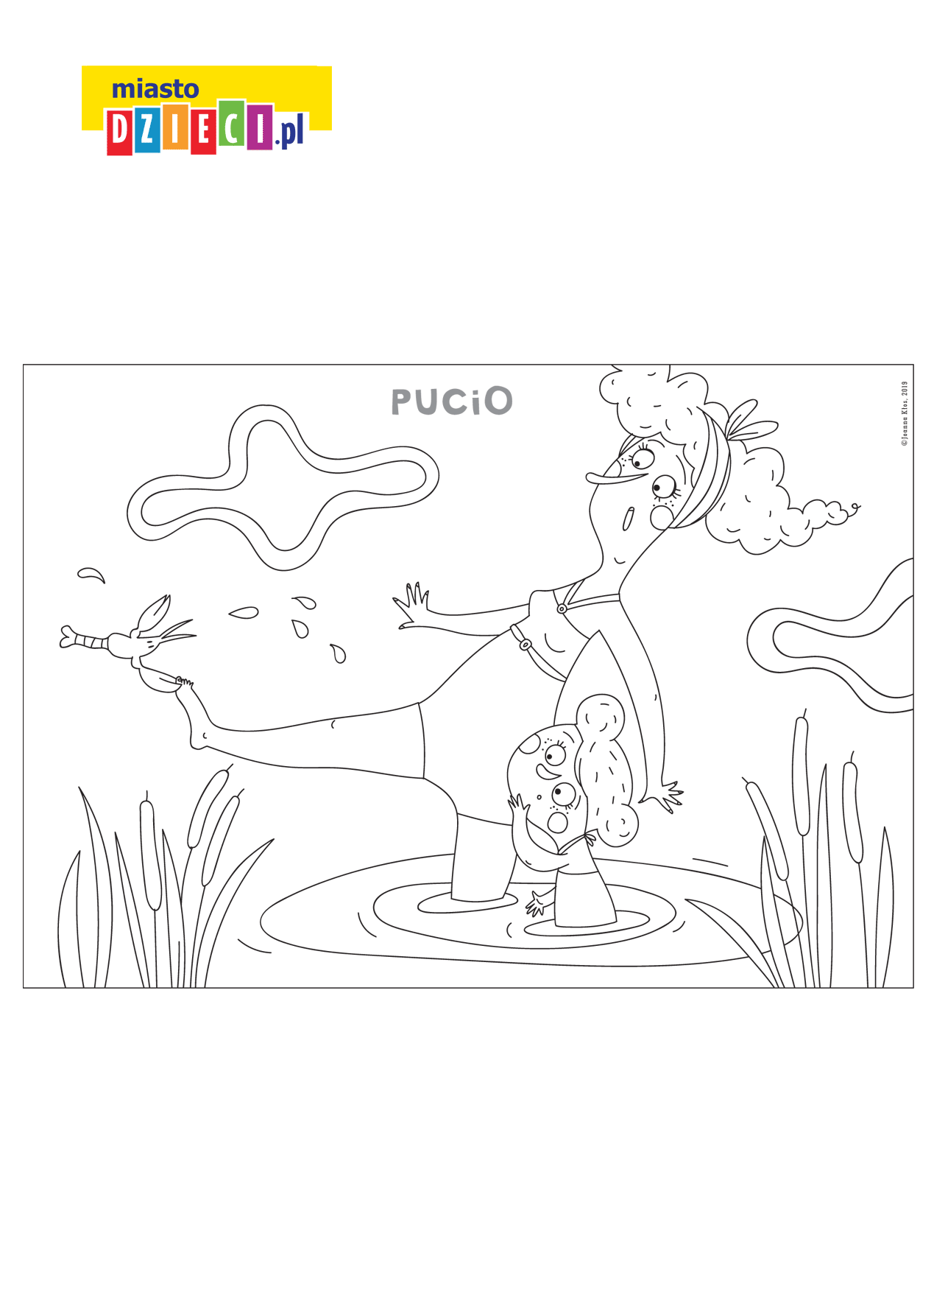CIOCIA PUCIA I MISIA, SIOSTRA PUCIA, KĄPIĄ SIĘ W JEZIORZE. CIOCIĘ RAK ZŁAPAŁ ZA PALEC. CIOCIA PRZESTRASZYŁA SIĘ I WOŁA O ! MISIA ZMARTWIŁA SIĘ I MÓWI U.
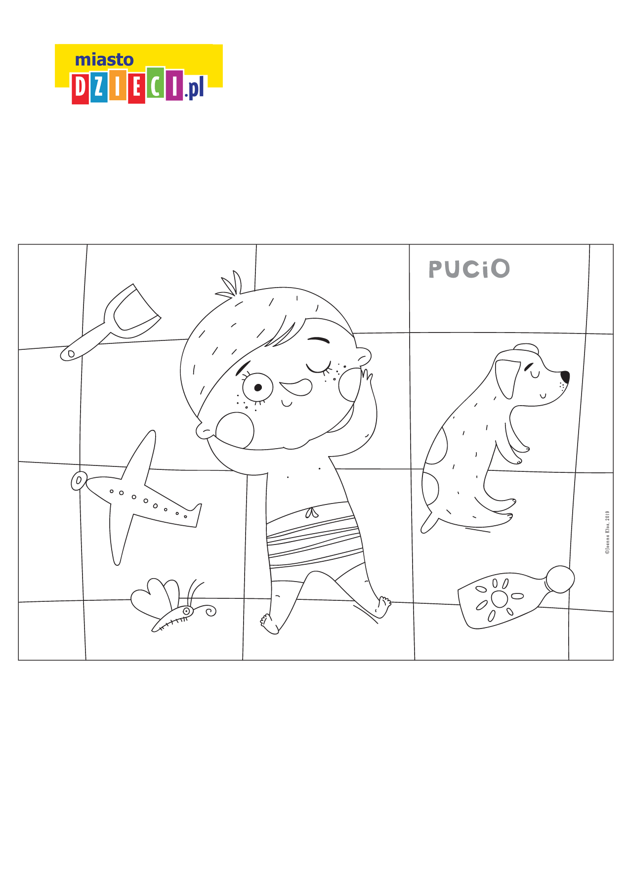PUCIO LEŻY NA KOCYKU WZDYCHA Y , BO JEST MU BARDZO MIŁO.

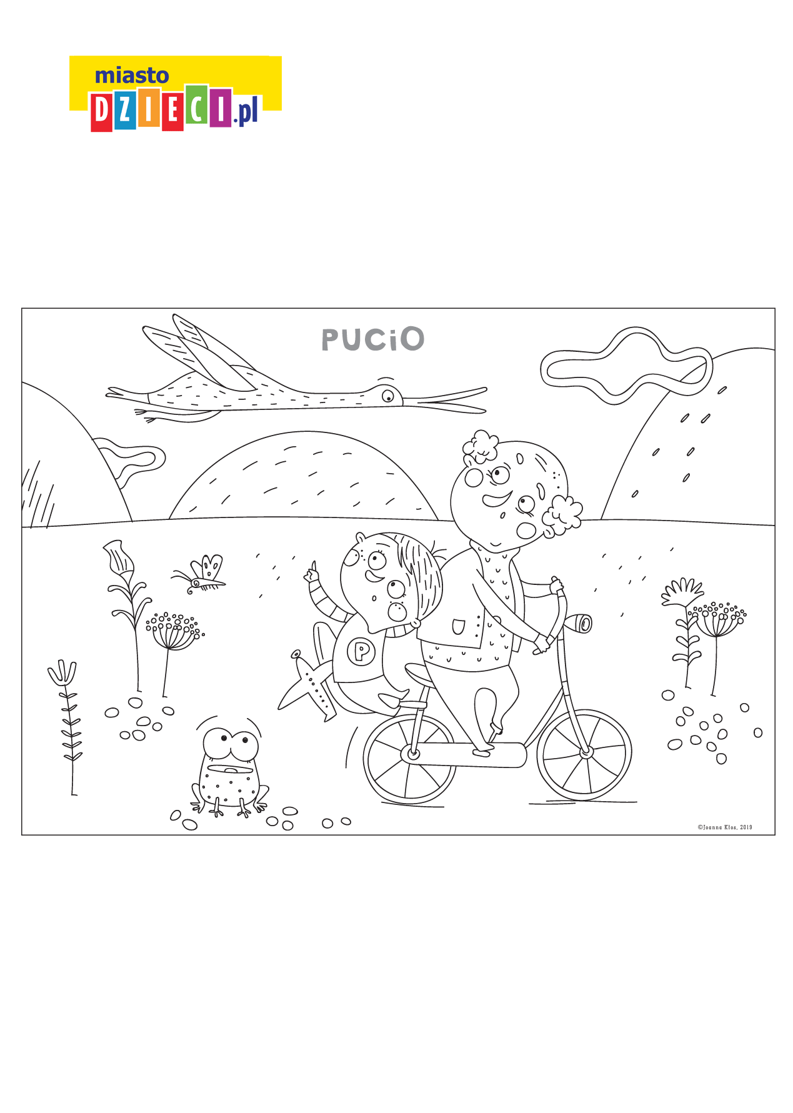PUCIO JEDZIE Z DZIADKIEM NA ROWERZE. NAD NIMI LECI BOCIAN. ZDZIWIONY PUCIO MÓWI U, ZDZIWIONY DZIADEK MÓWI U. PRZESTRASZONA ŻABA MÓWI E
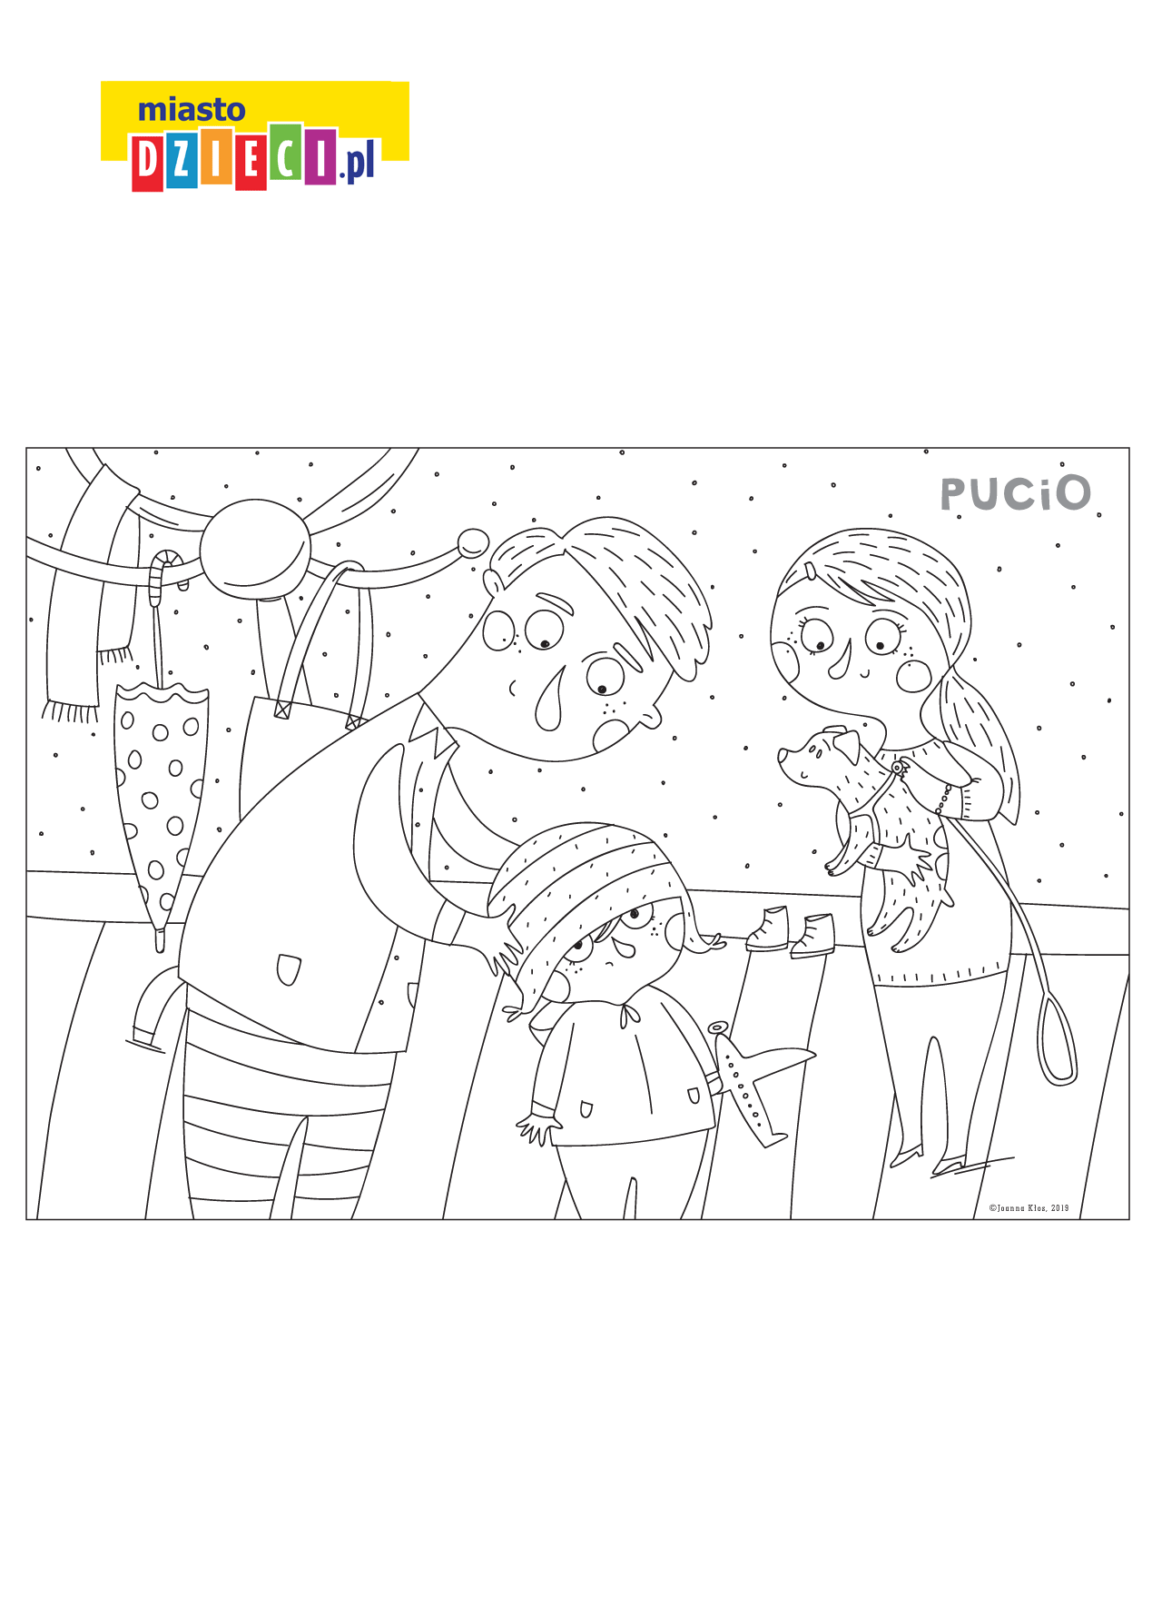PUCIO UBIERA SIĘ NA DWÓR. TATA ZAKŁADA PUCIOWI CZAPKĘ.
PUCIO NIE JEST ZADOWOLONY MRUCZY Y . PUCIO NIE LUBI CHODZIĆ W CZAPCE! A CO ROBI MAMA?
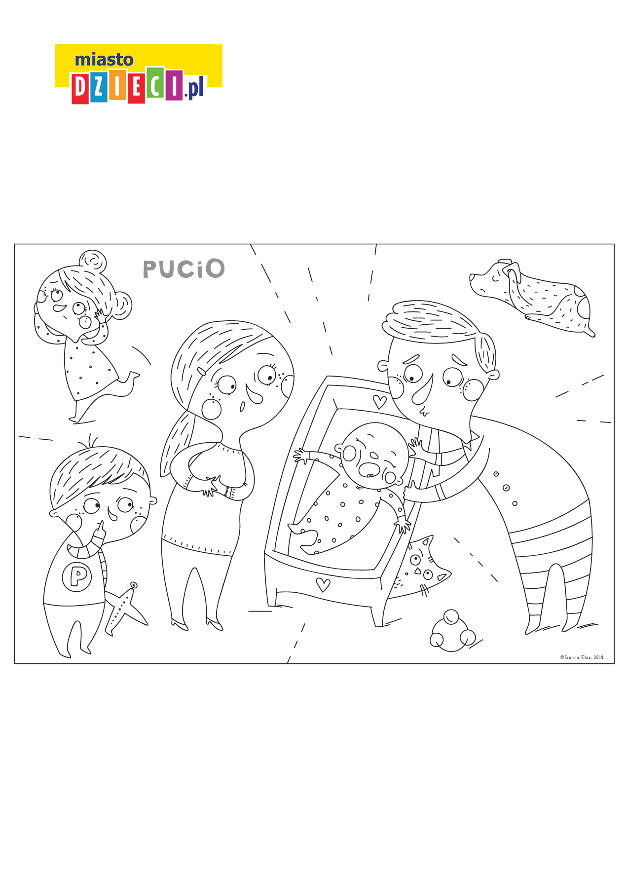CO ROBIĆ, GDY BOBO PŁACZE? BOBO PŁACZE A ! MAMA SMUCI SIĘ I MÓWI O. TATA MÓWI U. MISIA UCIEKA I. PUCIO MÓWI ĆŚŚŚŚ…

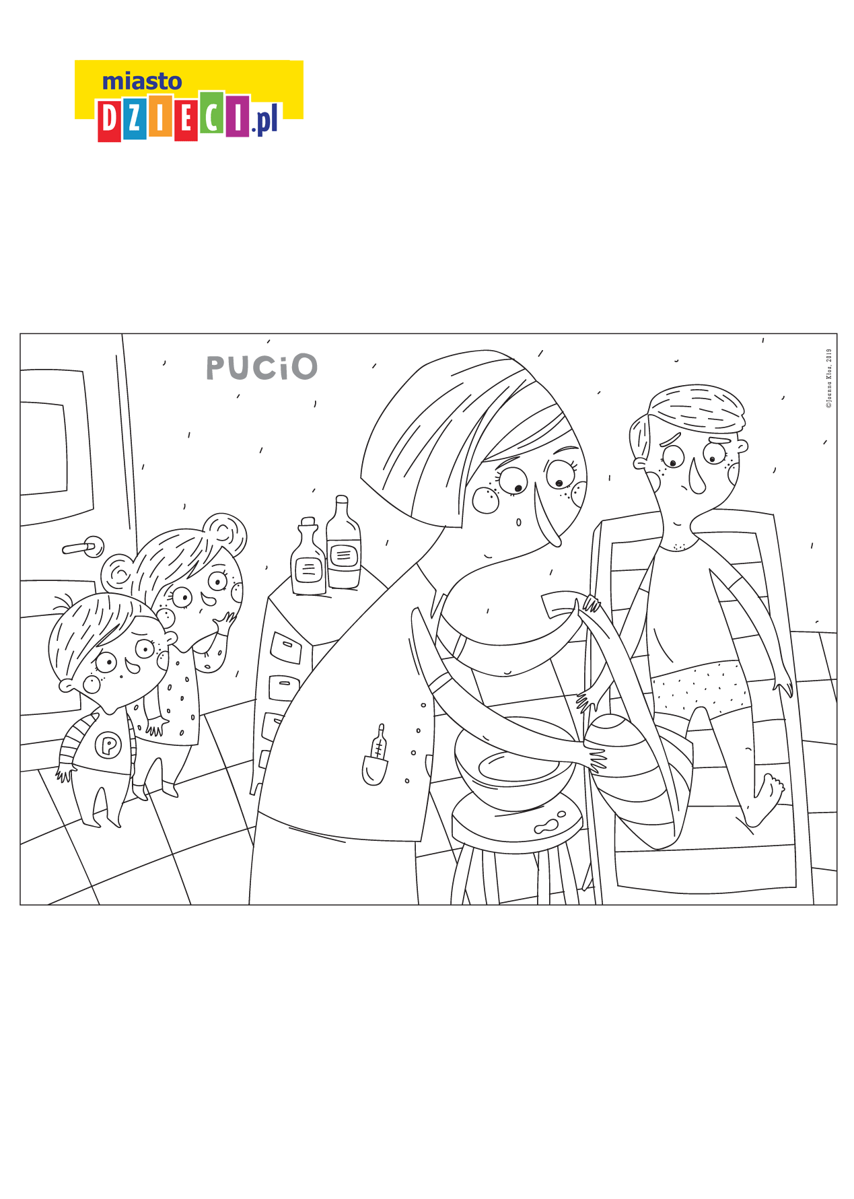TATA PUCIA POTRZEBUJE POMOCY LEKARZA! TATE MÓWI III MNIE BOLI NOGA. PANI DOKTOR ODLĄDA NOGĘ, MÓWI WSPÓŁCZUJĄCO U . MISIA I PUCI ZMARTWIENI MÓWIĄ U.

